附件2
《综合英语Ⅲ》课程思政教学案例

Unit 5：Creating a Caribbean Spring Festival
课程学时 | 96 | 课程学分 | 6
适用专业 | 英语 | 案例作者 | 胡燕娜
联系电话 | 13757193279 | 所在学校 | 浙江树人学院
一、案例主题
《春节习俗之变迁》
学习春节传统习俗的地道表述，联系当下，评价“集五福、云拜年、抢红包、全家游”等新科技、新媒体影响下的新年俗对人们生活带来的影响，总结新时代庆祝春节的重要意义。
二、结合章节
Unit 5：Creating a Caribbean Spring Festival
三、教学目标
本单元聚焦在海外庆祝中国传统春节，通过本节课学习，使学生达到：
【知识目标】
（1）掌握描述春节传统习俗的英语表述；
（2）掌握“集五福、云拜年、抢红包、全家游”等春节新年俗的地道表述及文化内涵。
【能力目标】
（1）能用春节习俗主题词汇，地道地描述自己家乡的春节习俗；
（2）结合实例评价新科技、新媒体对中国春节传统习俗带来的影响；
（3）从国家、社会和个人层面概述新时代庆祝春节的重要意义。
【素质目标】
（1）通过学习春节传统习俗，加强青年学生对中国文化的理解与传承，增加对家国情怀的感悟，建立对于中国传统优秀文化的价值认同，增强民族凝聚力；
（2）通过评价新科技、新媒体对中国春节传统习俗变迁带来的影响，提升民族自豪感，增强“文化自信”，并且具备向世界讲好中国故事、展现中国新形象的语言交流能力和政治意识，提升传播中华文明的能力。
四、教学实施过程
教学重点 | 中国各地春节传统习俗和新年俗的英语表达；  评价新科技、新媒体对中国春节传统习俗变迁带来的影响。
教学难点 | 从国家、社会和个人层面概述新时代庆祝春节的重要意义。
思政元素 | 通过学习春节传统习俗，使学生树立认知传统、尊重传统、继承传统、弘扬传统的思想观念，使青年学生深谙中国国情，建立青年学生对于中国传统优秀文化的价值认同。  通过探讨新科技、新媒体影响下的春节新年俗，使学生树立文化自信，增强民族自豪感。  通过讲述新时代庆祝春节的重要意义，增强学生的批判性思维能力，使学生具备向世界讲好中国故事、展现中国新形象的语言交流能力和政治意识，提升传播中华文明的能力。
课程思政整体教学设计思路 | 课程思政整体教学设计思路以语言知识夯实为基础，以人文素质提升为旨归。以学生产出导向为目标，循序渐进设置课程思政与语言教学紧密相关的产出任务。以文秋芳的产出导向法（POA）理论为基础，遵循“驱动 → 促成 → 评价”的教学流程，提倡产出型任务“驱动”和输入性材料“促成”中涵盖人文素质的因素，注重客观质性评价和主观量性评价相结合，从而实现价值引领、品格塑造的育人目标，推动综合英语教学的“全人教育”。  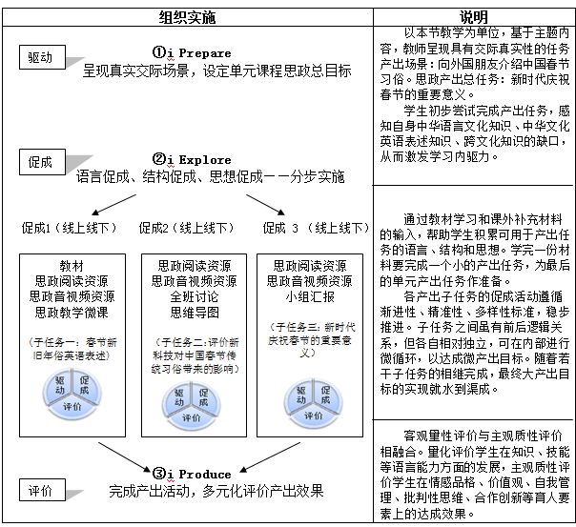
教学过程
  教学步骤 | 教学内容 | 教学方法 | 教学理念及教学创新设计方案
  课堂  准备 | 学生用手机扫超星“学习通”二维码加入课堂 | 扫码加入 | 运用“学习通”帮助学生课前、课中、课后全过程学习，利用大数据掌握教学效果并适时调整教学策略。
  课前导入：检测学生课前对于春节传统习俗地道表述的学习效果。  【5分钟】 | 课前预习课文内容，学完教师自建的关于春节的思政阅读资源和思政教学微课，课上组织看图描述活动，利用“学习通”小组抢答检测学生春节传统习俗地道表述的掌握情况。  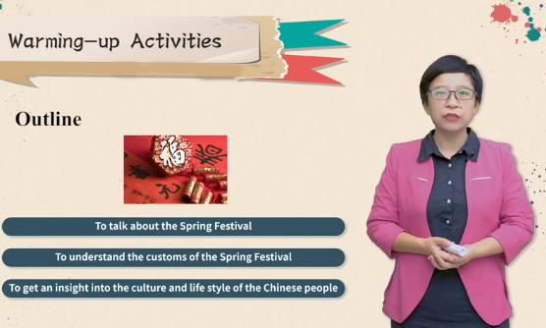  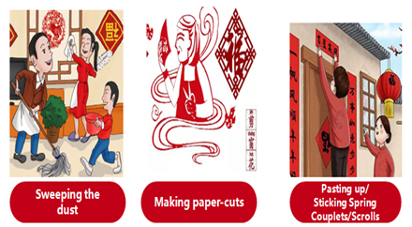  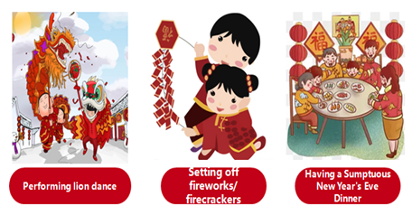 | 小组抢答 | 教师利用自建的思政阅读资源和思政教学微课，引导学生回顾课前预习的内容，做好描述春节传统习俗的词汇、短语上的准备。  通过学习春节传统习俗，加强青年学生对中国文化的理解与传承，增加对家国情怀的感悟，建立对于中国传统优秀文化的价值认同，增强民族凝聚力。
  课内拓展：新科技年俗的英语正确表述及文化内涵。  【10分钟+15分钟】 | 1.联系当下，思考新科技、新媒体影响下的春节新习俗，利用“学习通”主题讨论版块全班探讨“集五福、云拜年、抢红包、全家游”等春节新年俗的正确翻译方式。  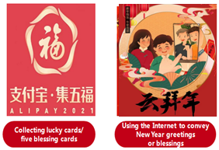  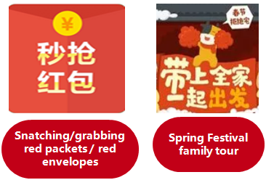  2.以小组为单位，利用思维导图等形式，探讨春节新年俗的文化内涵，评价新科技、新媒体对春节习俗带来的影响。（课内以“集五福”为例讲解新科技年俗的文化意蕴，课外布置作业要求以小组为单位讲解各类新年俗赋予春节文化的新内涵，并录制视频上传“学习通”作业栏，供全班同学学习。）  - 观看BBC纪录片《华人新福年》的视频片段（时长约90秒），用英语概括“集五福”的春节新年俗以及所运用的新技术。  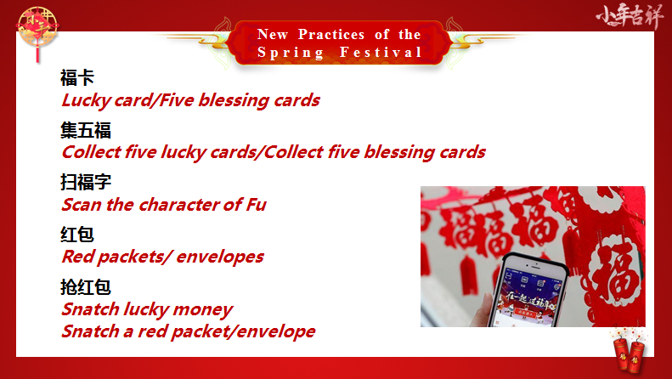  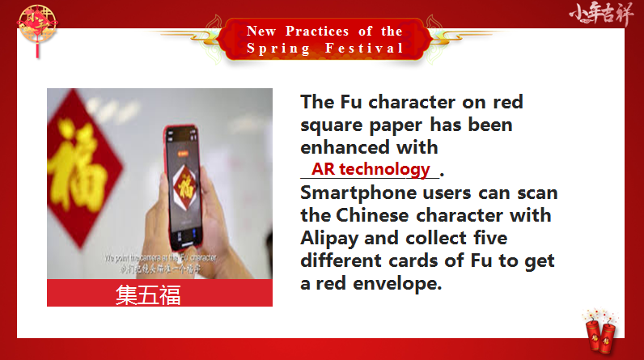  通过思政文献阅读，明确“集五福”体现的文化寓意和美好愿景。  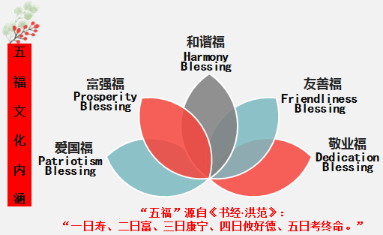  - 完成学习通书面讨论作业：  - As college students, what should we do in order to be blessed?  - How can contemporary college students get a happy life?  - As a contemporary youth, how do you view the relationship between national development and personal happiness? | 翻译活动、小组讨论 | 用真实的、鲜活的社会热点快速引起学生的共鸣：新科技、新媒体正在逐渐改变春节传统习俗，将该话题与学生的现实生活联系起来。  课内以 “集五福”为例，探究 “集五福”体现的美好愿景和文化内涵，讨论青年学生如何将个人幸福和国家发展、民族振兴相结合，从而成就属于自己的精彩人生。  通过介绍新科技、新媒体影响下的春节新年俗，提升学生的民族自豪感，增强“文化自信”，一定程度上使学生具备向世界讲好中国故事、展现中国新形象的语言交流能力和政治意识。
  课堂汇报：新时代庆祝春节的重要意义  【12分钟】 | 从国家、社会和个人层面概述新时代庆祝春节的重要意义。引导学生从五个方面梳理：  - Family reunion (家庭团聚)  - Mental relaxation (身心调剂)  - Cultural heritage (文化传承)  - Cultural identity (民族身份)  - Intercultural communication (跨文化交际)  - Commercial benefits (商业利润)  （下图为部分学生的观点总结）  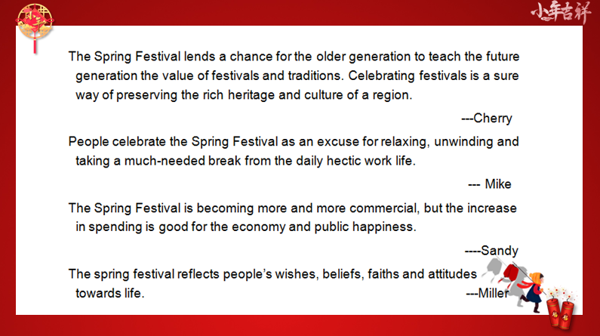 | 头脑风暴、小组讨论 | 通过概括新时代庆祝中国传统春节的意义，增强学生的批判性思维能力，同时树立“文化自信”。
  布置作业：制作自己家乡庆祝春节的英语短视频  【3分钟】 | 联系实际生活，制作自己家乡庆祝春节的英语短视频，要求正确运用春节主题词，视频需包含至少三个春节习俗，建议加上英文字幕。要求语音语调清晰优美，避免逻辑谬误。（下图为评分标准及学生视频作业截图）  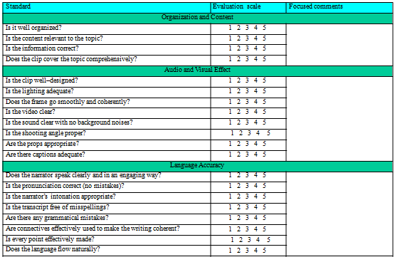  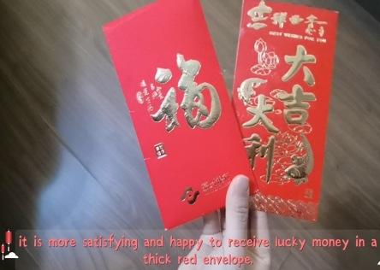  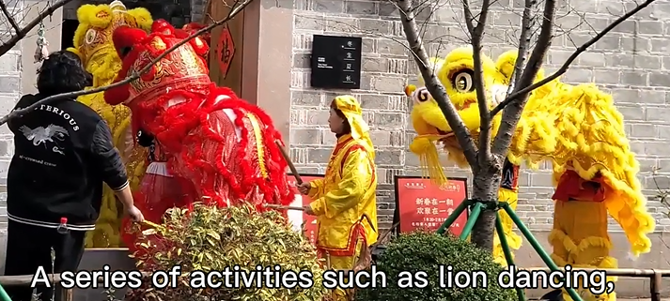 | 视频制作 | 通过制作庆祝春节的英语短视频，培养学生跨文化交际能力，增加学生对中国文化的热爱，并提升家国情怀和民族自豪感。
五、案例意义
本案例围绕“春节习俗的变迁”开展翻转课堂教学设计。从现状描述、头脑风暴、视频播放、小组研讨、家乡文化、视频制作等角度分析春节传统习俗的变迁。
立足于现有英语教材中的中国春节传统文化元素，为学生提供一系列和思政点相关的可理解性支撑材料。并结合实例，从与青年学生生活紧密结合的当下社会热点如VR技术与春节传统习俗相结合的角度出发，评价新科技、新媒体对中国春节传统习俗带来的影响，并探讨新时代庆祝春节的重要意义，锻炼学生的跨文化能力和思辨能力。
采用基于翻转课堂的项目教学法，使学生树立“文化自信”，进而引导学生建立对于中国传统优秀文化的价值认同，培养青年学生深谙中国国情，并且具备向世界讲好中国故事、展现中国新形象的语言交流能力和政治意识。
六、教学考核评价
总评成绩构成比例：总评成绩=平时成绩40%+期中测验10%+期末成绩50%。
其中平时成绩又分为平台教程学习时间25%、面授课堂quiz成绩10%、平台作业15%、项目学习成果10%、线上线下课堂表现20%和考勤20%。（如下图）

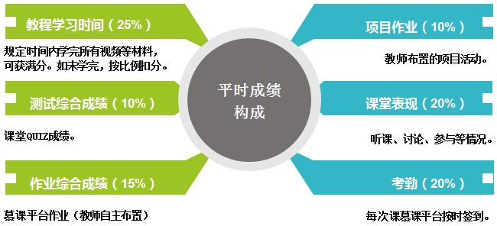
课程成绩评定要求过程性考核和终结性考核并重，突出能力素质的考量。具体表现在评价内容、评价方式和评价主体的多元化。引导学生正确看待个体差异、注重自我成长、培养批判性思维和自主学习能力。评价内容上，不仅对学生的学习成果进行评价，同时对课前预习情况、Presentation、小组合作中的表现和贡献率、线上线下集体讨论参与度、作业、章节测试等都加以评价。同时，听说读写译和交际能力等各项语言技能分开评价。这主要是由于部分学生在各个分项技能的掌握上差异较大且不均匀，分项语言技能评价能更客观地反映学生的真实语言水平。
在评价方式上，建立“重学习态度、重学习过程、重综合素质”的多元化考核模式，丰富探究式、论文式、报告答辩式等作业评价方式，提升课程学习的深度。在评价主体上，采取多元化的评价主体，利用自评和互评培养学生的自我评价能力和客观评价他人的能力。
七、案例反思
1.课程思政特色
打造线下线上两个课程思政空间，利用翻转课堂推进课程思政建设。从课程目标设计、教学大纲修订、思政资源建设等各方面，将课程思政贯穿于教学研讨、课堂授课、项目作业、第二课堂等各环节。从思政资源库和微课入手，利用智慧教学工具，由点及面，搭建线上思政教学平台。线上深挖教材内容，线下拓展人文实践，形成教学内容人文化、教学方法多样化、教学手段现代化、教学环境人性化、教学评价多元化的全方位全过程育人机制。
2.课程思政效果
自 2018 年开始实施课程思政改革以来，每年直接受益学生 110余人，累计受益学生460余人，学生和督导对课程评价度较高。
被立项为2020年校“在线教学课程资源建设”项目、2021年度绍兴市高等学校精品在线开放课程，制作的教学资源获2022年校教师教学创新大赛课程思政微课专项赛文科组一等奖。教学业绩考核连续六年为 A，获评浙江树人学院“我心目中的好老师”、课堂教学质量评价优秀等级、优秀班主任、教工优秀党员等荣誉称号，获校教师教学创新大赛二等奖、校“线上课堂教学质量优秀奖”（全校共15名）、校青年教师教学技能比赛二等奖等荣誉，多次入选校级示范课程。
学研竞赛并举，树立以学术论文发表和学科竞赛为载体的课程思政成果导向。近3年指导学生发表弘扬中华优秀文化的学术论文11篇。指导学生参加LSCAT杯浙江省笔译大赛，省大学生英语阅读大赛，全国大学生英语语法竞赛，全国大学生英语翻译大赛等比赛，获得了一等奖2项、二等奖20项和三等奖40项等荣誉。
3.课程思政存在的难点问题及改进措施
虽然本门课程在课程建设和改革方面取得了一定的成绩，但是德育教育是春风潜入，悄然润物的，因此对于课程思政建设的效果评价需进一步明确，即如何证明本课程的思政内涵被学生有效地吸收并终身反哺社会是课程组教师一直在思索的问题。因此，课程组将：
①利用第二课堂的灵活性，探索课内外课程思政的融会贯通。进一步搭建社会实践平台，使学生不断地从实践中来到实践中去，让学校的课程思政育人效果在实践中得到充分的展示和检验。
②建立课程思政评价追踪体系，针对“思政教育效果”探索增值评价。关注学生的终身发展，通过校友会等多种渠道建立长期的毕业生回访机制，追寻毕业生如何将德育效果转化为情感层面和实践层面的力量从而反哺社会，以此来全面评价课程思政的改革效果。
4.课程思政推广计划
课程组将以综合英语课程组为单位，整合校内外优质的教学资源，组建由专业教师、马克思主义学院思政课教师和辅导员组成的立体化教学团队，通过公开课、教学竞赛和教学交流会等活动，将课程思政翻转课堂教学模式逐步辐射到初阶、中阶及高阶的全校英语学习者。

